CK Arundel, s.r.o.

SMLOUVA o zájezdu
číslo 162024
www.arundel.cz
(dále jen „Smlouva")
uzavřená v souladu s ustanovením § 2521 a nést. Zákona č.89/2012 Sb., občanský zákoník
v platném znění
- Smluvní strany
Objednatel: | ZŠ a MŠ Emy Destinnové
se sídlem: | nám. Svobody 930/3  160 00 Praha 6
zastoupený: | Mgr. Ota Bažant
IČO: | 481 33 892
DIČ: | CZ481 33 892
osoba oprávněná jednat za objednatele: | Mgr. Ota Bažant
kontaktní osoba:
tel.:
e-mail:
(dále jen “Objednatel”) na straně jedné
a
Poskytovatel: | Arundel, s.r.o.
se sídlem/místem podnikání: | Na Vyhlídce 1422, 549 01 Nové Město nad Metují
zapsaná v: | OR vedeném Krajským soudem v Hradci Králové, oddíl C, vložka 34350
IČO: | 035 85 247
DIČ: | CZ03585247
zastoupený/jednající: | PaedDr. Jana Helikarová, jednatel
kontaktní osoba:
telefon:
e-mail:
(dále jen “Poskytovatel”) na straně druhé
(společně dále také jako „Smluvní strany")
- Úvodní ustanovení
- Účelem této smlouvy je zajistit studijní jazykový pobyt, ubytování, stravování, dopravu a další aktivity pro žáky a pedagogy dle specifikace služeb uvedené v této smlouvě jako příloha č. 1.
- Poskytovatel prohlašuje, že je odborně způsobilý poskytovat za úplatu všechny služby, které jsou předmětem této smlouvy.
- Poskytovatel se zavazuje nejpozději při podpisu této smlouvy předložit objednateli doklad o pojištění záruky pro případ úpadku cestovní kanceláře. Pojištění musí být sjednáno v souladu s ustanoveními zákona č. 159/1999 Sb., o některých podmínkách podnikání a o výkonu některých činností v oblasti cestovního ruchu ve znění pozdějších předpisů.
- Smluvní strany se zavazují, že písemně oznámí bez prodlení druhé smluvní straně změny svých identifikačních údajů, a to včetně změny bankovního spojení. Písemné oznámení o
Smlouva o zájezdu č. 162024
Stránka 1 z 4

www.arundel.cz
CK Arundel, s.r.o.
změně zástupce smluvní strany podepisujícího tuto smlouvu doloží smluvní strana příslušným dokladem. V písemném oznámení smluvní strana vždy uvede odkaz na číslo smlouvy a datum účinnosti oznamované změny.
- Předmět plnění
- Předmětem plnění je dodávka služeb cestovního ruchu v souladu s ustanoveními § 2521 a následujících zákona č. 89/2012 Sb., Občanský zákoník.
- Poskytovatel se touto smlouvou zavazuje zajistit pro objednatele studijní jazykový pobyt, ubytování, stravování, dopravu, pojištění a další aktivity pro žáky a pedagogický doprovod v rozsahu a za podmínek uvedených v příloze č. 1 smlouvy.
- Počet cestujících: minimální počet žáků 53
pedagogický dozor 3
- Doba a místo pobytu
- Předmět plnění bude realizován v souladu s termínem a místem dodání uvedeným v příloze č. 1 - specifikace služeb.
- Cena služeb
- Cena za zajištění předmětu plnění dle této smlouvy je stanovena na základě dohody objednatele a poskytovatele. Cena služeb pro 53 žáků a 3 pedagogy činí:

828.390.- Kč včetně DPH
- Sjednaná cena předmětu plnění je nejvýše přípustná a zahrnuje veškeré náklady spojené s předmětem plnění, tzn., že v ceně jsou zahrnuty všechny náklady, včetně veškerých souvisejících poplatků a služeb specifikovaných v příloze č. 1.
- Pokud si objednatel v průběhu plnění smlouvy vyžádá nebo objedná další služby, které nejsou obsaženy v příloze č. 1 - Specifikace služeb, budou poskytovatelem vyúčtovány samostatnou přílohou.
- Platební podmínky
- Úhrada služeb bude provedena bezhotovostním převodem na účet poskytovatele na základě jedné nebo více faktur vystavených poskytovatelem.
- Faktury musí obsahovat veškeré náležitosti daňového dokladu podle zákona č. 235/2004 Sb., o dani z přidané hodnoty, ve znění pozdějších předpisů. Objednatel si vyhrazuje právo před uplynutím lhůty splatnosti vrátit fakturu, pokud neobsahuje požadované náležitosti nebo obsahuje nesprávné cenové údaje.
- Předmětem smlouvy je poskytnutí cestovních služeb, na které se vztahuje podle zákona č. 235/2004 Sb., o dani z přidané hodnoty zvláštní režim pro účtování. Dle § 89 tohoto zákona je poskytovatel cestovní služby povinen použít zvláštní režim.
- Všechny faktury musí být uhrazeny před prvním dnem poskytnutí služby.
- Smluvní pokuty
- V případě nedodržení termínu splatnosti faktury je poskytovatel oprávněn vyúčtovat objednateli úrok z prodlení ve výši 0,05% z dlužné částky za každý dne prodlení.
- V případě zániku smlouvy nezaniká smluvním stranám nárok na smluvní pokutu dle odstavce 1, pokud vznikl dřívějším porušením povinností druhou smluvní stranou.
- Zánik závazku pozdním plněním neznamená zánik nároku na smluvní pokutu za prodlení s plněním.
- Zaplacením smluvní pokuty není dotčen nárok smluvní strany na náhradu škody.
Smlouva o zájezdu č. 162024
Stránka 2 z 4

www.arundel.cz
CK Arundel, s.r.o.
- Vedle smluvní pokuty má smluvní strana právo na náhradu škody vzniklé z porušení povinnosti, ke kterému se smluvní pokuta vztahuje, a to i ve výši přesahující smluvní pokutu.
- Smluvní pokuta bude uhrazena na základě daňového dokladu vyhotoveného smluvní stranou se splatností 30 dnů ode dne doručení druhé smluvní straně.

Vlil. Reklamace služeb
- V případě, že rozsah nebo kvalita služeb je nižší, než byla dohodnuta a stanovena poskytovatelem a jeho cenou, vzniká objednateli právo na reklamaci.
- Reklamace musí být uplatněna ihned, jakmile objednatel zjistí skutečnost, která by mohla být předmětem reklamace tak, aby závadný stav byl neodkladně napraven na místě konání pobytu.
- Nepodaří-li se závadu odstranit, je nutné sepsat o příslušných skutečnostech krátký zápis, který objednatel podepíše. V tomto případě je nutné reklamaci nejpozději do 30 dnů po ukončení pobytu doručit poskytovateli. Poskytovatel je povinen rozhodnout do 30 dnů po doručení reklamace.
- Další práva a povinnosti smluvních stran
- Poskytovatel je povinen zajistit poskytování služeb sjednaných touto smlouvu v souladu s platnými právními předpisy (bezpečnostními, hygienickými, apod.).
- Při jakýchkoliv nenadálých událostech, které by ovlivnily realizaci pobytu, popřípadě ohrozily účastníky pobytu, budou smluvní strany postupovat podle Všeobecných smluvních podmínek (příloha číslo 2), pokud se nedohodnou jinak.
- Poskytnutá osobní data osob budou použita pouze pro účely zajištění objednaných služeb v souladu se zákonem č. 110/2019 Sb. o zpracování osobních údajů.
- Objednatel se zavazuje poučit pedagogický doprovod a žáky o právech a povinnostech daných školním řádem a zákonem č. 561/2004 Sb. (Školský zákon) v jeho platném znění týkajících se aktivit organizovaných školou mimo školní budovu. Pedagogický doprovod je povinen řídit se bezpečnostními a organizačními pokyny poskytovatele a odpovídá za bezpečnost i chování žáků v rozsahu daném školním řádem a Školským zákonem.
- Platnost smlouvy
- Tato smlouva se uzavírá na dobu určitou. Smlouva bude ukončena dnem splnění povinností smluvních stran vyplývajících z této smlouvy.
- Tuto smlouvu lze rovněž ukončit dohodou obou smluvních stran.
- V případě podstatného porušení této smlouvy je kterákoliv ze smluvních stran oprávněna bez zbytečného odkladu od smlouvy odstoupit. Za podstatné porušení smlouvy se pro tento účel považuje ze strany poskytovatele nedodržení sjednaných termínů pobytů a opakované (dvakrát a více) nekvalitní poskytování služeb. Ze strany objednatele se pak za podstatné porušení smlouvy považuje opakované (dvakrát a více) pozdní zaplacení faktury nebo neposkytnutí potřebné součinnosti, tj. neposkytnutí informací o účastnících studijního pobytu, nutných pro jeho realizaci.
- Závěrečná ustanovení
- Není-li v této smlouvě sjednáno jinak, platí pro tento smluvní vztah příslušná ustanovení zákona č. 89/2012 Sb., Občanský zákoník, a předpisů s ním souvisejících.
- Změnit nebo doplnit tuto smlouvu mohou smluvní strany pouze formou písemných dodatků, které budou vzestupně číslovány, výslovně prohlášeny za dodatek této smlouvy a podepsány oprávněnými zástupci smluvních stran před zahájením plnění.
- Smluvní strany se odchylně od ustanovení občanského zákoníku, která obecně upravují uzavření smlouvy, dohodly, že dodatek je uzavřen výlučně tehdy, byl-li písemný návrh dodatku podepsaný a předložený jednou smluvní stranou, podepsán druhou smluvní
Smlouva o zájezdu č. 162024
Stránka 3 z 4

CK Arundel, s.r.o.
www.arundel.cz
stranou ve znění předloženého návrhu bez jakýchkoli změn, výhrad apod, a doručen navrhující smluvní straně.
- Obě smluvní strany se dohodly, že v případě nástupnictví jsou nástupnické organizace smluvních stran vázány ustanoveními této smlouvy v plném rozsahu.
- Písemnosti se považují za doručené i v případě, že kterákoliv ze smluvních stran její doručení odmítne či jinak znemožní.
- Osoby podepisující tuto smlouvu svým podpisem stvrzují platnost svých jednatelských oprávnění.
- Smlouva se vyhotovuje ve 2 (dvou) stejnopisech, z nichž každý má platnost originálu. Každá ze smluvních stran obdrží 1 (jeden) stejnopis.
- Smluvní strany shodně prohlašují, že si tuto smlouvu před jejím podpisem přečetly, a že byla uzavřena po vzájemném projednání dle jejich pravé a svobodné vůle určitě, vážně a srozumitelně a její autentičnost stvrzují svými podpisy.
- Smluvní strany se dohodly, že v případech neupravených touto smlouvou a Občanským zákoníkem v platném znění, podřídí své vztahy Všeobecným smluvním podmínkám Poskytovatele.
- Smlouva nabývá platnosti a účinnosti v den jejího podpisu osobami oprávněnými tuto Smlouvu uzavřít.
- Nedílnou součástí Smlouvy je příloha č. 1 - Specifikace služeb a příloha č. 2 - Všeobecné smluvní podmínky.
Za objednatele: Za poskytovatele:
V Praze dne 1 6. 04. 2024 V Novém Městě nad Metují dne 16.04.2024
PaedDr. Jana Helikarová
jednatel Arundel, s.r.o.

Smlouva o zájezdu č. 162024
Stránka 4 z 4

SoZ 162024 - Příloha číslo 1 - Specifikace služeb
ZŠ a MŠ E. Destinnové

Jihozápadní Anglie a Plymouth s výukou
Sedmičlenní školní poznávací pobyt s výukou angličtiny a ubytováním v rodinách. Prohlídka přístavního města Plymouth, návštěva Stonehenge, Dartmooru - dějiště románu o Sherlocku Holmesovi a divokého
pobřeží Atlantického oceánu.

Cena: 15.630,- Kč Termín: 05.10. až 11.10.2024
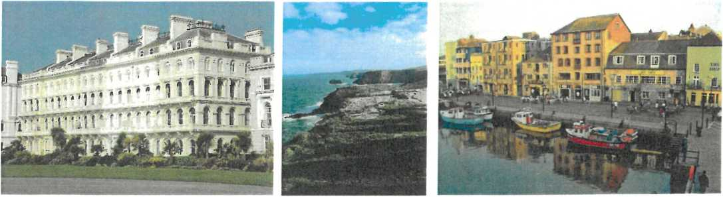

Program zájezdu:
1. den: Odjezd od budovy školy v časných ranních hodinách, přejezd SRN, Belgie a Francie, ubytování v hotelu ve Francii.
- den: Trajektem nebo tunelem z Calais do Doveru. Při cestě do Plymouthu zastávka a prohlídka slavného megalitického kruhu Stonehenge nebo si prohlédneme středověké městečko Salisbury sjeho slavnou katedrálou. Příjezd do Plymouthu a ubytování v rodinách.
- den: Dopoledne výuka s anglickým lektorem. Odpoledne výlet do Dartmoor National Park - největší přírodní rezervace s úchvatnou divokou přírodou na jihu Anglie. Rozsáhlé vřesoviště se skalistými útvary, zvanými „tory". Odehrává se zde děj románu „Pes Baskervillský". Princetown - městečko s proslulou věznicí a bývalým hotelem, kde pobýval autor Sherlocka Holmese, dnes návštěvnické centrum. V případě pěkného počasí krátká turistická vycházka. Prohlídka města Plymouth, které má velmi bohatou námořní historii a v minulosti bylo nejdůležitější základnou královského námořnictva ve Velké Británii. Historie města je rovněž spojená s Francisem Drakem a lodí Mayflower, která vyplula z místního přístavu.
- den: Dopoledne výuka s anglickým lektorem. Odpoledne výlet na divoké západní pobřeží Atlantického oceánu. Přes Bodmin Moor na Tintagel Castle, kde se podle legendy narodil král Artuš. V případě pěkného počasí procházka po útesech.
- den: Dopoledne výuka s anglickým lektorem. Odpoledne výlet do Cornwallu. V blízkosti St. Austell se nachází futuristický obří skleník Eden Project. Tropický „biom" - deštný prales, včetně vodopádu. Středozemní „biom" - háj olivovníků, citrusové stromy, kaktusy. Bambusové, tabákové a čajové plantáže.
- den: Ukončení ubytování, přejezd do Londýna a jeho prohlídka. Odjezd ve večerních hodinách směr Dover.
- den: Noční přejezd Francie, Belgie a SRN. Návrat do místa odjezdu v odpoledních hodinách.
Cena obsahuje:
Výše uvedený program. Služby turistického průvodce po celou dobu zájezdu. Dopravu zájezdovým autobusem s možností občerstvení, přeprava přes kanál La Manche. 4x ubytování v rodinách s plnou penzí (oběd ve formě balíčku). Výuka Aj s rodilým mluvčím -12 hodin (po 45 min.). Pojištění CK proti úpadku. Pojištění léčebných výloh v zahraničí, úrazové pojištění, pojištění zrušení účasti na zájezdu (stornopoplatků), asistenční služby v zahraničí, poškození nebo ztráta dokladů a pojištění odpovědnosti cestujících.
Cena neobsahuje:
Vstupné do muzeí, sportovních zařízení, kulturních a historických objektů, rovněž cenu jízdného ve veřejné dopravě. Cena dále neobsahuje případné příplatky za požadovanou dietní stravu a případné náklady související s pořízením vstupního víza do Velké Británie nebo jiné poplatky související s povolením vstupu do Velké Británie.
Doporučené kapesné: 30 až 40 GBP, částka na vstupné bude upřesněna dle konečného výběru navštívených atrakcí.

SoZ 162024 - Příloha číslo 1 - Specifikace služeb Záiezd organizuje CK Arundel, s.r.o.
Na Vyhlídce 1422 Nové Město nad Metují 549 01
GMS: +420 603 478 009

Trasa zájezdu:
ZŠ a MŠ E. Destinnové
www.arundel.cz
Zastoupená: PaedDr. Jana Helikarová IČ: 035 85 247
DIČ: CZ 035 85 247
e-mail: iana.helikarova(5)arundel.cz. info@arundel.cz
Swindon
London
Cardiff
Reading
ón sto!
Csnisrou/y
South Downs ■Y'rUona' Park
Southampton
Brighton
Portsmouth
Bournemouth
Plymouth
Me 'don Sourton
Lydtori

Kmgslagnton jc^gnm i Newton Abbot
Dari-n^ton
Toinet
St Austell
i3eoc
Bickford
Lískesrd
dst^w
Bodmin
Mdntizcrthy
Hotbsrtečtjb

Tavistock
Zobrazené trasy jsou pouze přibližné a s ohledem na dopravní situaci v době zájezdu mohou být pozměněny. Rovněž tak uvedené časy a vzdálenosti nemusí odpovídat skutečnosti. Naším cílem je dovézt Vás bezpečně a pohodlně do všech zajímavých míst Velké Británie a seznámit Vás s nádhernou krajinou, její historií, tradicí a současnou kulturou hrdého národa.

Příjemné zážitky a krásné vzpomínky Vám přeje cestovní kancelář Arundel, s.r.o.

Specialista na Velkou Británii... a Londýn.

www.arundel.cz
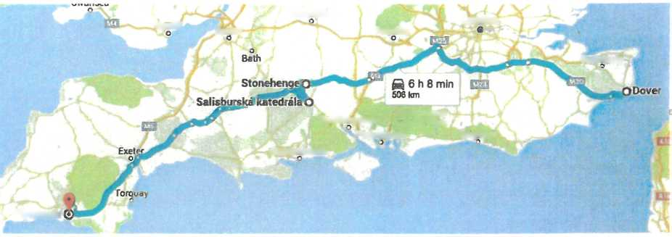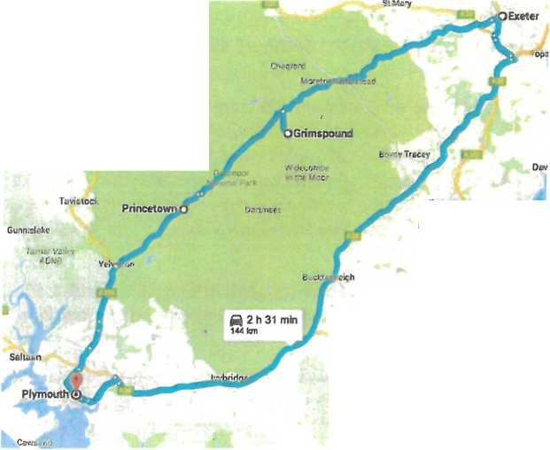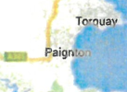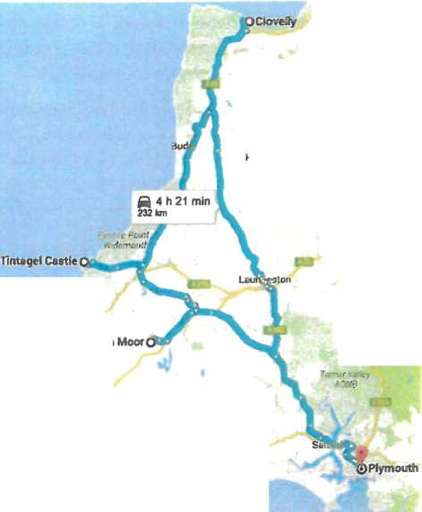

Příloha č. 2 ke SoZ 162024 - Všeobecné smluvní podmínky CK Arundel, s.r.o.
Vzájemný vztah mezi CK Arundel, s.r.o. (dále jen CK) a účastníkem
zájezdu (dále jen klient) vzniká dnem podpisu Smlouvy o zájezdu
(dále jen Smlouva) a řídí se právním řádem České republiky a těmito
smluvními podmínkami (dále též VSP).

1. Úvodní ustanovení
- CK pro klienta organizuje zájezdy, čímž je míněno zajištění přepravních, ubytovacích, stravovacích, průvodcovských a dalších služeb souvisejících s konkrétním zájezdem.
- CK je pojištěna proti úpadku dle zákona 159/1999 Sb. Doklad o pojištění je k dispozici na www.arundel.cz a klient jej obdrží kdykoliv o to požádá. CK má uhrazeny všechny zákonné příspěvky do Garančního fondu.
- Vznik smluvního vztahu
- Smluvní vztah mezi klientem a CK vznikne na základě písemné Smlouvy o zájezdu podepsané smluvními stranami. Klientem se rozumí každá osoba, které s CK uzavřela Smlouvu nebo osoba v jejíž prospěch byla Smlouva uzavřena.
- Klient se zavazuje ve Smlouvě nebo v dokumentech ktomu určených uvést své úplné identifikační a kontaktní údaje, rovněž se zavazuje neodkladně informovat CK o případných změnách těchto údajů.
- Je-li ve Smlouvě uveden klient, který je právnickou osobou nebo není způsobilý k právním úkonům neboje mladší 18 let, musí zde být uveden i jeho oprávněný zástupce, který Smlouvu podepíše.
- Je-li součástí Smlouvy i cestovní pojištění sjednané ve prospěch klientů, pak pro účely jeho sjednání se dnem uzavření Smlouvy rozumí desátý pracovní den od zaplacení ceny zájezdu a dodání všech potřebných osobních údajů klientů, kteří se účastní zájezdu. Pokud se tato data liší, považuje se za den uzavření Smlouvy desátý pracovní den od dne, který nastal později.
- Je-li Smlouva uzavřena ve prospěch dalšího klienta nebo více klientů, pak pro účely cestovního pojištění se na Smlouvu pohlíží jako by byla uzavřena s každým klientem samostatně.
- Ceny a platební podmínky
- Cenou zájezdu a služeb s ním spojených je cena, na které se dohodl klient a CK a tato je uvedena ve Smlouvě o zájezdu v Kč.
- Cena je splatná ve formě jedné nebo více splátek v termínech a na bankovní účet uvedený ve Smlouvě nebo ve fakturách zaslaných klientovi. Cenu není možno uhradit v hotovosti.
- Cena sjednaná ve Smlouvě o zájezdu zahrnuje veškeré služby, které jsou v ní uvedeny.
- Klient a CK se dohodli, že může dojít ke zvýšení ceny zájezdu pouze v případě, kdy si klient objedná dodatečné služby, nebo v případě, že dojde ke zvýšení cen za nakupované služby, zavedení nových poplatků, případně k propadu směnného kurzu Kč o více než 10 % oproti dni, kdy došlo k uzavření Smlouvy. V takovém případě zašle CK klientovi sdělení, které bude obsahovat odůvodnění změny ceny, novou cenu a způsob její úhrady. Klient a CK se dohodli, že toto sdělení bude bez dalšího považováno za dodatek k platné Smlouvě o zájezdu, obdrží-li jej klient nejpozději dvacátý první den před začátkem zájezdu.
- Odstoupení od Smlouvy o zájezdu, odstupné, změna Smlouvy o zájezdu
- Klient má právo od Smlouvy o zájezdu odstoupit kdykoliv před termínem zahájení zájezdu. Odstoupeníje platné a účinné dnem doručení do CK v písemné formě. Klient a CK se dohodli, že
Stránka 1 z 2
v tomto případě klient zaplatí CK odstupné za každého jím přihlášeného účastníka v následující výši, nejvýše 2
- Odstoupí-li do 4 dnů od podpisu Smlouvy o zájezdu nezaplatí žádné odstupné.
II. Odstoupí-li 90 a více dnů před odjezdem, zaplatí 30 % z dohodnuté ceny, nejméně 1.000,- Kč.
- Odstoupí-li 89 až 60 dnů před odjezdem, zaplatí 50 % z dohodnuté ceny, nejméně 1.000,- Kč.
- Odstoupí-li 59 až 30 dnů před odjezdem, zaplatí 80 % z dohodnuté ceny, nejméně 1.000,- Kč.
- Odstoupí-li 29 až 10 dnů před odjezdem, zaplatí 90 % z dohodnuté ceny, nejméně 1.000,- Kč.
- Odstoupí-li 9 dnů a méně před odjezdem, zaplatí 100 % z dohodnuté ceny.
- K odstupnému dle bodu 4.a. je CK oprávněna připočítat skutečné náklady vzniklé v souvislosti s odstoupením od Smlouvy klientem. CKje oprávněna započítat odstupné oproti již zaplacené ceně za zájezd nebo její části. V případě, že odstupné je vyšší než zaplacená část ceny, je klient povinen rozdíl zaplatit do 10 dnů od jeho předložení.
- Skutečně vzniklými náklady se rozumí provozní náklady CK a smluvně sjednané nebo právním předpisem stanovené náhrady tuzemským a zahraničním dodavatelům služeb.
- V případě, že klient stornuje pouze některou z doplňkových služeb (např. vstupenky, jízdenky v hromadné dopravě, výlet, pronájem vozidla, parkování apod.), činí stornopoplatek 100% ceny objednané doplňkové služby, pokud nebude dohodnuto jinak.
- Nenastoupí-li klient na zájezd bez předchozího odstoupení od smlouvy nebo nemůže-li pokračovat v zájezdu, či čerpání jednotlivých služeb z důvodu, že nesplnil některou ze svých povinností hradí 100 % sjednané ceny.
- Klient je oprávněn postoupit Smlouvu o zájezdu třetí osobě, která splňuje podmínky účasti na zájezdu. Oznámení o postoupení včetně souhlasu postupníka a jeho identifikačních údajů musí být doručeny CK nejpozději 15 dnů před zahájením zájezdu. Klient nebo postupník zaplatí ve prospěch CK jednorázový poplatek ve výši 1.000,- Kč a skutečné náklady, které musí CK vynaložit v souvislosti s touto změnou.
- CK je oprávněna, pokud je k tomu nucena změnou vnějších okolností, změnit podmínky zájezdu a navrhnout klientovi účelnou změnu smlouvy a případně navrhnout novou cenu. Pokud klient do pěti dnů ode dne doručení návrhu na změnu Smlouvy neoznámí, že od Smlouvy odstupuje, platí že se změnou souhlasí. Pokud klient v určené lhůtě oznámí, že od Smlouvy odstupuje, není povinen hradit odstupné dle článku 4.a.
- CK je oprávněna odstoupit od Smlouvy o zájezdu v následujících případech:
- Nebyl naplněn minimální počet klientů zájezdu.
- Z důvodů vyšší moci.
- Pokud CK odstoupí od Smlouvy o zájezdu dle bodu 4.h. zavazuje se:
- Dohodnout s klientem poskytnutí náhradního plnění ve formě změny data odjezdu dle původního programu nebo jiného zájezdu.
- Dohodnout se s klientem na změně programu zájezdu a jeho ceně.

- Vrátit klientovi zaplacenou část ceny zájezdu a to do 14 dnů ode dne odstoupení od Smlouvy o zájezdu.
- CK je oprávněna odstoupit od Smlouvy o zájezdu, pokud klient porušil některou ze svých povinností. V takovém případě použije CK již zaplacenou část ceny zájezdu na uhrazení svých nákladů, ušlého zisku, případně vzniklé škody. V případě, že náklady CK, ušlý zisk, případně vzniklá škoda jsou vyšší než zaplacená cena nebo její část, je klient povinen rozdíl zaplatit do 10 dnů od jeho předložení.
- Další práva o povinnosti klienta
- Klient má právo:
- Vyžadovat poskytnutí objednaných a zaplacených služeb v rozsahu a kvalitě uvedené ve Smlouvě o zájezdu.
- Případné nedostatky reklamovat bezprostředně po jejich zjištění u oprávněného zástupce CK a požadovat jejich odstranění. Pokud nedošlo k nápravě je oprávněn provést písemný zápis, nechat si jej potvrdit vedoucím zájezdu a ve lhůtě 1 měsíce po skončení zájezdu jej předložit CK s nárokem na vrácení adekvátní části zaplacené ceny.
- Být seznámen s případnými změnami v programu a v rozsahu poskytovaných služeb v průběhu zájezdu.
- Na ochranu svých osobních údajů. Podpisem Smlouvy o zájezdu však dává výslovný souhlas s jejich zpracováním CK za účelem naplnění obsahu smlouvy.
- Klient je povinen:
- Řádně a včas uhradit dohodnutou cenu zájezdu.
- Uvést pravdivé a úplné informace o dokladech požadovaných CK a nutných k vycestování.
- Klient je povinen mít platné cestovní doklady nutné ke vstupu do zemí dle programu zájezdu.
- Pokud není klient občanem České republiky, je povinen si na své náklady a své riziko zajistit případné vízové povolení.
- Pokud je klient nezletilá osoba musí být doprovázen osobou zletilou a není-li tato osobou, která o něj pečuje, musí se prokázat souhlasem pečující osoby s vycestováním.
- Dostavit se včas na místo odjezdu dle instrukce CK, v průběhu zájezdu dbát pokynů oprávněného zástupce CK nebo poskytovatelů služeb nutných k zajištění programu zájezdu.
- V případě individuálního programu informovat vedoucího zájezdu nebo oprávněného zástupce CK o plánované trase, času odchodu a návratu. Zároveň se klient zavazuje dbát pokynů CK nebo jejího zástupce.
- V průběhu zájezdu je povinen řídit se pokyny CK nebo jejího oprávněného zástupce, případně pokyny oprávněného zástupce poskytovatele služeb nutných k zajištění programu zájezdu.
- Svým chováním neobtěžovat ostatní klienty.
- Dodržovat zákonné předpisy navštíveného státu, respektovat náplň a pravidla programu zájezdu a dodržovat bezpečnostní a hygienické pokyny.
- K povinnostem klienta, který uzavřel smlouvu ve prospěch třetích osob (§ 1767 až § 1769 OZ) dále patří zejména:
- Odpovědnost jako spoludlužníka za splnění závazků všech osob, v jejichž prospěch smlouvu uzavřel, včetně včasné úhrady ceny zájezdu.
- Je odpovědný za předání všech potřebných informací včetně dokumentů v textové podobě, které obdržel od CK.
- Seznámit osoby, v jejichž prospěch Smlouvu uzavřel, s těmito všeobecnými smluvními podmínkami a dalšími informacemi, které mu byly poskytnuty, které obdržel v souvislosti s uzavřením Smlouvy, nebo na které je odkazováno ve Smlouvě, nebo které od CK obdrží v době platnosti Smlouvy. Zejména je informovat o podmínkách, rozsahu, obsahu a kvalitě objednaných služeb, o pasových a vízových požadavcích pro cestu a pobyt, o tom, jaké zdravotní doklady jsou na cestu a pobyt vyžadovány, o zpracovávání osobních údajů klientů a jejich právech v souvislosti s ochranou osobních údajů klientů CK, o rozsahu cestovního pojištění a jeho podmínkách apod.
- Zabezpečit, aby všichni klienti plnili povinnosti, které vyžadují jejich osobní součinnost a jejichž nositelem může být jen jednotlivý účastník.
- Vyloučení odpovědnosti
- CK nenese žádnou odpovědnost za jakékoliv škody v případě, že klient ztratí či jsou mu odcizena zavazadla, cestovní doklady nebo finanční hotovost a platební karty.
- CK nenese žádnou odpovědnost za jakékoliv škody v případě, že se klient neřídí jejími pokyny, pokyny oprávněného zástupce CK nebo pokyny oprávněného zástupce poskytovatele služeb nutných k zajištění programu zájezdu.
- Pojištění a vyšší moc
- CK je řádně pojištěna proti úpadku, což lze ověřit v jejím sídle nebo na webových stránkách Ministerstva pro místní rozvoj www.mmr.cz, na adrese pojišťovny a jejích webových stránkách nebo na webových stránkách CK www.arundel.cz.
- Kontaktní údaje pro případ úpadku CK: Union poisťovňa, a.s., Karadžičova 10, 813 60 Bratislava, pobočka pro Českou republiku, Španělská 770/2,120 00 Praha 2 - Vinohrady, telefon +420 844 111 211, e-mail union(5>unionpoiistovna.cz.
- CK je držitelem živnostenského listu a koncese opravňující ji poskytovat služby sjednané Smlouvou o zájezdu. Úrazové cestovní pojištění, pojištění storna, pojištění léčebných výloh a případná další pojištění nejsou zahrnuta v ceně zájezdu, není-li to výslovně uvedeno ve Smlouvě o zájezdu.
- V případě stávky, válečného stavu, povstání, vzpoury, oprávněnou autoritou vydaných zákazů či omezení, přírodní katastrofy, špatného počasí, zpoždění v důsledku špatné dopravní situace nebo zdržení při odbavení na hranicích CK nepřebírá jakoukoliv odpovědnost za škody a důsledky plynoucí z výše uvedených mimořádných okolností a klient není oprávněn požadovat na CK jakoukoliv náhradu či slevu z dohodnuté ceny zájezdu.
- Závěrečná ustanovení
Podpisem Smlouvy o zájezdu klient prohlašuje, že byl úplně a srozumitelně informován o všech skutečnostech, které mohly mít vliv na jeho rozhodnutí koupit zájezd, že si řádně přečetl Smlouvu o zájezdu včetně těchto všeobecných podmínek, které jsou její nedílnou součástí.
Stránka 2 z 2

